Vendredi 8 mai

les responsabilités
Lecture : Une mauvaise surprise (séance 3)
– Recopier (c’est vous qui le faites) ces phrases sur le cahier de brouillon les unes en dessous des autres :
Manu … des abeilles mortelles.
Manu et Alorie … les ruches vides.
Le chien … en l’air.
Les enfants … par dessus le mur.
– Demander ce qu’ils pensent de ces phrases incomplètes. Que manque-t-il ? Il manque le mot qui désigne l’action : le verbe
– Distribuer les étiquettes-verbes : découvre, découvrent, saute, sautent. Il doit les placer au bon endroit et justifier leur réponse.
– Faire observer la fin des verbes et faire justifier les réponses en employant les termes singulier et pluriel.
– Insister sur la relation de ces groupes de mots : ceux qui font l’action et le verbe qui exprime l’action.
– Cahier-livre p. 71
Ex 7 Faire observer les quatre illustrations. Que voit-on ? Oralement trouver 4 phrases qui expliquent les dessins puis faire l’exercice.
Ex 8 Faire lire les phrases puis réaliser l’exercice. Faire entourer ce qui change dans le verbe. Faire remarquer que l’on n’entend pas ce changement.
Ex 9 Demander qui fait l’action à chaque fois.

Prolongement : Sur l’ardoise, dessiner des sujets singuliers ou pluriels et donner un verbe à conjuguer à la bonne personne. Exemple : donner un lapin et des lapins et demander s’il faut écrire mange ou mangent pour chaque sujet. On peut aussi proposer : une abeille, des abeilles et le verbe butiner.

Dictée : faire la dictée des mots donnés lundi

faire le Chronomaths 7 puis à l’oral, la boîte à énigme.

Et pour les plus courageux : la promenade mathématique.
Pour ceux qui le souhaitent, je vous propose de vous rendre sur le site MHM et faire la recherche suivante : « promenade mathématique ». Le détail de cette activité y est présenté. C'est pour votre enfant l'occasion de prendre conscience de la présence des mathématiques dans son environnement quotidien ou proche. (horodateur, panneau de signalisation, formes géométriques sur les façades, passages piétons, prix des consommations sur un menu...)
Cette promenade mathématique est tout à fait réalisable à la maison (la forme carrée de la plaque de cuisson, le rectangle des marches, les chiffres sur la balance de cuisine, l'heure sur le four, la forme cylindrique du melon…) Bonne promenade !

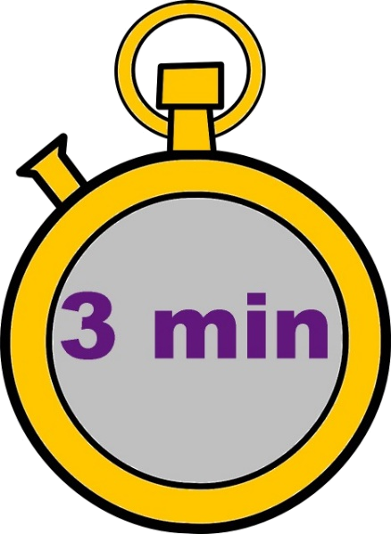
CHRONOMATH 7

 | 2 + 5 = … |  | 20 + 7 = …
1 | 2 + 5 = … | 11 | 20 + 7 = …
 | 8 + 1 = … |  | 7 – 1 = …
2 | 8 + 1 = … | 12 | 7 – 1 = …
 | 3 + 3 = … |  | 7 – 2 = …
3 | 3 + 3 = … | 13 | 7 – 2 = …
 | 7 + 2 = … |  | 14 – 2 = …
4 | 7 + 2 = … | 14 | 14 – 2 = …
 | 4 + 4 = … |  | 18 + ... = 19
5 | 4 + 4 = … | 15 | 18 + ... = 19
 | 3 + … = 10 |  | 20 + 30 = …
6 | 3 + … = 10 | 16 | 20 + 30 = …
 | 4 + 6 = … |  | 17 – 2 = …
7 | 4 + 6 = … | 17 | 17 – 2 = …
 | 7 + 5 = … |  | 14 + 11 = …
8 | 7 + 5 = … | 18 | 14 + 11 = …
 | 10 + 4 = … |  | 35 – 2 = …
9 | 10 + 4 = … | 19 | 35 – 2 = …
 | 20 + 1 = … |  | 20 – 10 = …
10 | 20 + 1 = … | 20 | 20 – 10 = …
SCORE :
CP

 | La boite à énigmes  | 1 |  | La boite à énigmes  | 2
  A – Combien d’argent y a-t-il dans la poche ?  B – Il a payé un livre avec 50€. Dans sa poche, c’est la monnaie qui reste. Combien a couté le livre ? |  |  |   A – Combien de pièces manque-t-il à ce puzzle ?  B - Combien y a-t-il de pièces au total dans ce puzzle ?
 | La boite à énigmes  | 3 |  | La boite à énigmes  | 4
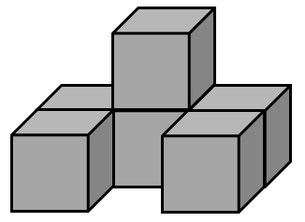  A - Combien y a-t-il de cubes ?  B- Combien faut-il de cubes pour faire un bloc de trois cubes de long, deux cubes de large et deux cubes de hauteur ? |  |  | 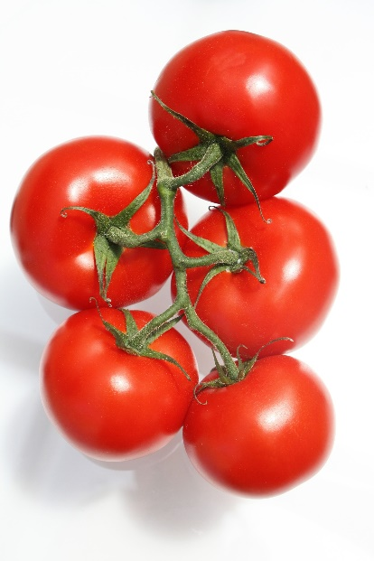  A – Si je coupe les tomates en deux, combien j’aurai de morceaux de tomates ?  B – Si je coupe les tomates en quatre, combien j’aurai de morceaux de tomates ?
CHRONOMATH 7 : réponse

1 | 7 | 11 | 27
 | 9 |  | 6
2 | 9 | 12 | 6
 | 6 |  | 5
3 | 6 | 13 | 5
 | 9 |  | 12
4 | 9 | 14 | 12
 | 8 |  | 1
5 | 8 | 15 | 1
 | 7 |  | 50
6 | 7 | 16 | 50
 | 10 |  | 15
7 | 10 | 17 | 15
 | 12 |  | 25
8 | 12 | 18 | 25
 | 14 |  | 33
9 | 14 | 19 | 33
 | 21 |  | 10
10 | 21 | 20 | 10

